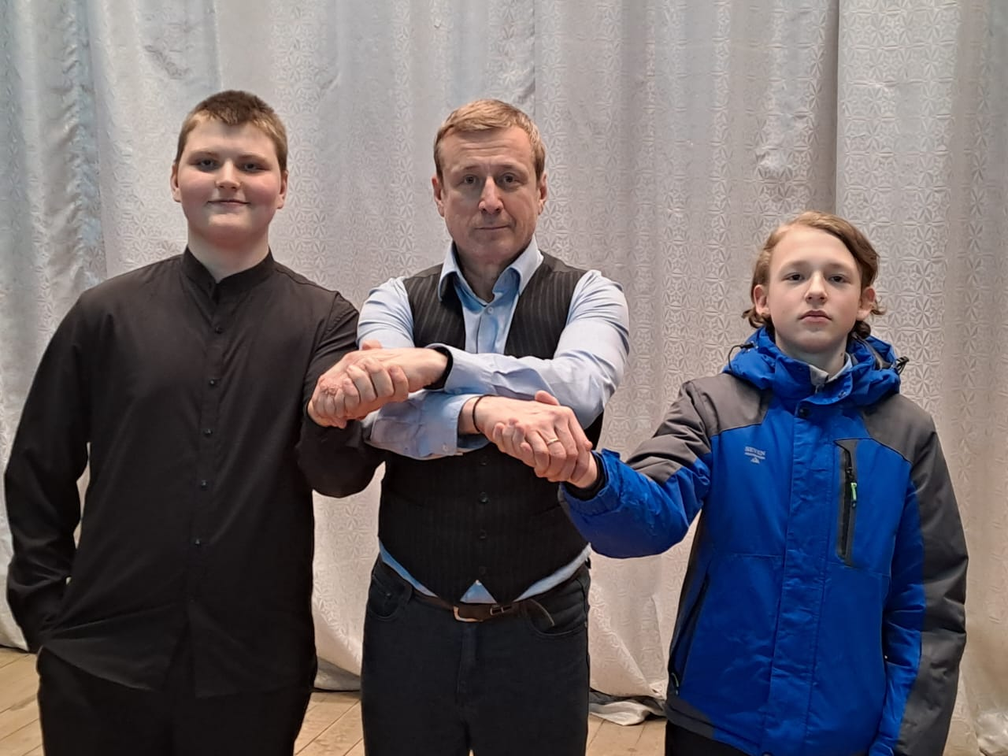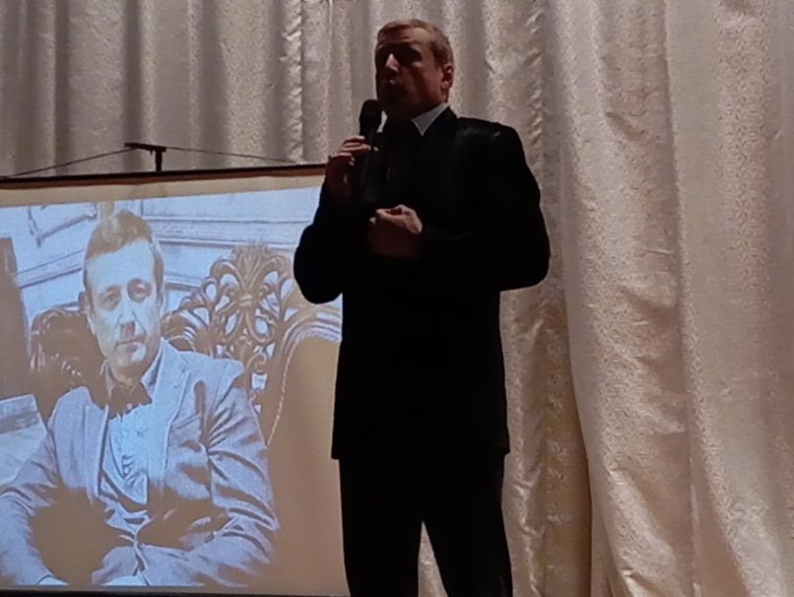**Творческая встреча с Сергеем Апрельским**

28 февраля на базе БДЦ с. Поселки прошла творческая встреча с актером кино Сергеем Апрельским в рамках его патриотического проекта «Помни имя свое». Уникальную возможность встретиться со знаменитостью получили учащиеся школ с. Поселки, Никольское, Махалино благодаря Пушкинской карте.

Сергей Апрельский - член Гильдии актеров и Союза кинематографов России. В его творческой биографии – более 120 работ Он сыграл роли в фильмах и сериалах разных жанров, таких как «Ворошиловский стрелок», «Бригада», «Лучшие враги».

В интерактивном общении подростки узнали о жизненном и творческом пути актера, услышали стихи в авторском исполнении, поучаствовали в мастер-классах. Разговор шел о серьезных вещах - о любви к Родине, патриотизме и гражданской позиции. За время общения Сергей Апрельский стал для старшеклассников другом и образцом для подражания.

Вниманию зрителей был представлен короткометражный художественный фильм «Крест отца», снятый в Луганске. Актер выступил как автор сценария, режиссер-постановщик и исполнитель главной роли.

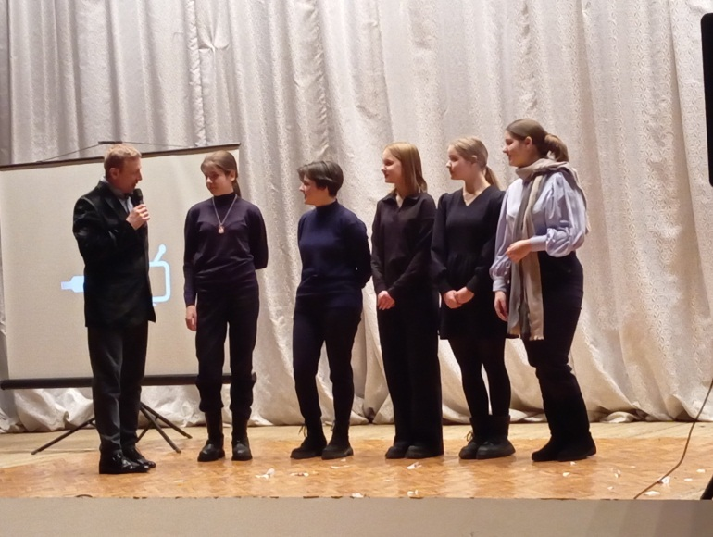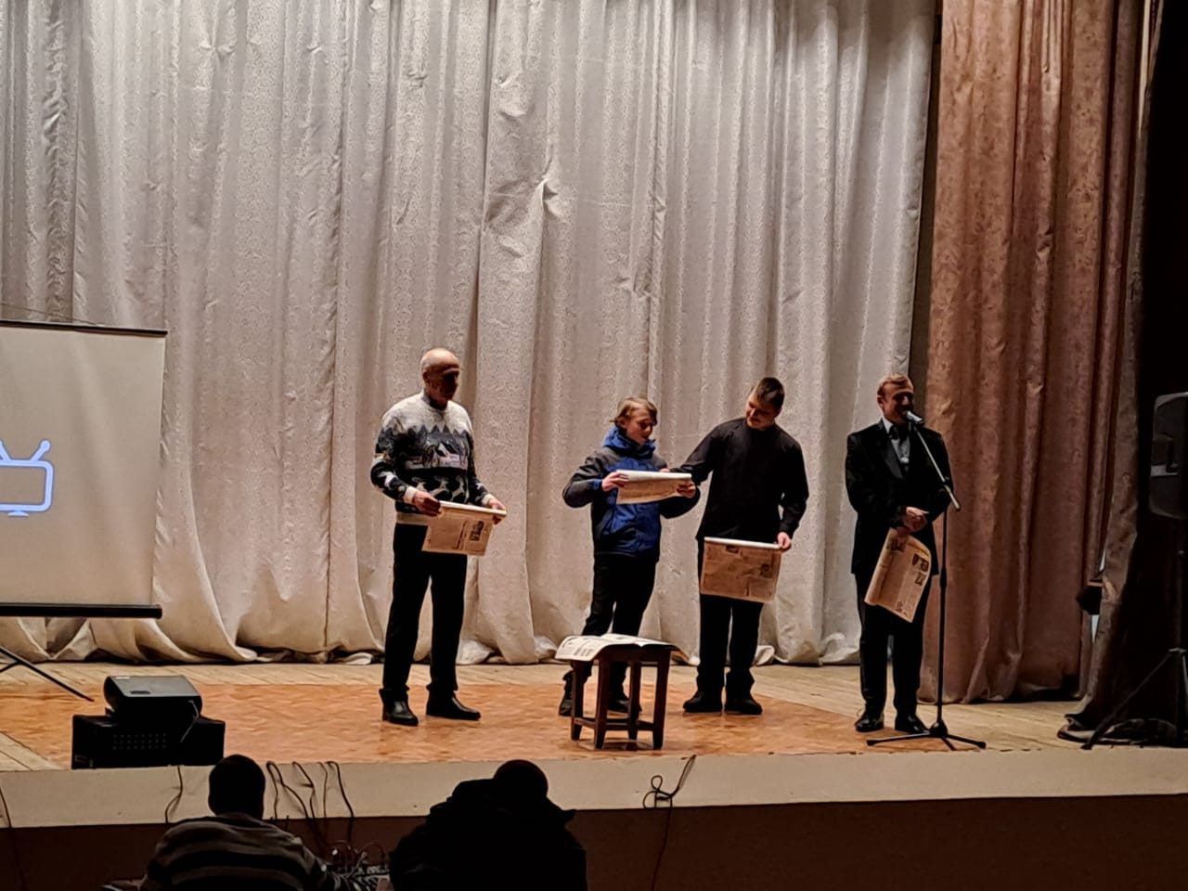Встреча с Сергеем Апрельским останется надолго в памяти школьников. Еще одно патриотическое мероприятие пройдет 14 марта для учащихся с. Большой Труев, Татарский Канадей, р.п. Евлашево.

